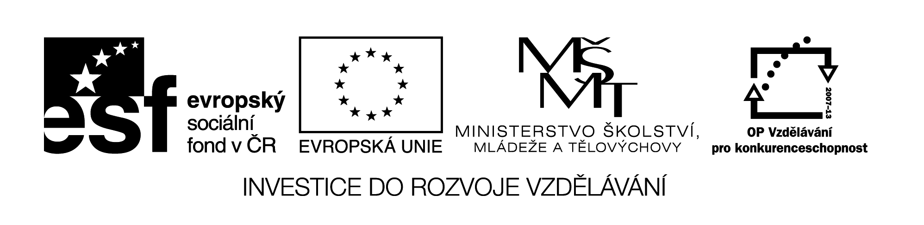

**Název školy:** Střední průmyslová škola, Ostrava - Vítkovice, příspěvková organizace

**Autor:** PaedDr. Hana Mikolajková

**Datum:** 07.04.2012

**Název:** VY_32_INOVACE_8.2.8

**Číslo projektu:** CZ.1.07/1.5.00/34.0125

**Téma** : **stupňování přídavných jmen-pracovní list pro studenty**

**Anotace:** "DUM; Pracovní list slouží k procvičování znalostí studentů probraného gramatického učiva .Žáci interaktivně,ústně i písemně opakují učivo.“

1. **Bilde Komparative und Superlative:**

**Tvoř 2. a 3. stupeň přídavných jmen:**

schön, fleißig, heiß, nett, schnell, kurz, lang, leicht, sűß, lustig, gesund, groß, noch, nah, gut, viele

1. **Superlative. Ergänze.**
2. Wie groß ist die ….. Stadt Tschechiens?
3. Wie schnell ist das ….. Auto der Welt?
4. Wie hoch ist der ….. Berg Tschechiens?
5. Wie klein ist der ….. Schűler in deiner Klasse?
6. Wie lang ist der ….. Fluss Tschechiens?
7. Wie hoch ist das ….. Gebäude in Ostrau?
8. **Superlative mit am … -sten. Ergänze die Sätze.**

**3. stupeň s am … -sten. Doplň věty.**

1. Die Pizza schmeckt (gut) ……………………………….
2. Er ist von uns (alt) ………………………………………
3. Er war aus der ganzen Klasse (groß) ……………………
4. Wie komme ich (schnell)…………………….zum Kino?
5. Welches Restaurant ist (billig)………………………….?



6.(Gern)……………………………….…lese ich Romane.

1. **Vergleiche 3 Personen,Städte,……….Bilde Sätze wie im Beispiel.**

**Srovnej osoby,města,………………..Tvoř věty podle vzoru.**

**Vzor: .Jana,Zuzana,Sonja/groß sein**

**Jana ist groß.Zuzana ist größer. Aber Sonja ist am größten.**

**1.Petr,Hans,Klaus/viel trinken**

Peter trinkt viel. …………………………………………………………………………………………………………….

**2.Ostrau,Olműtz,Prag/schön sein**

Ostrau ist schön. …………………………………………………………………………………………………….........

**3. Italien,Portugal,Tűrkei**

In Italien ist es warm. ……………………………………………………………………………………………………..

**4.Bärbel, Tanja,Janine/gut Russisch sprechen**

Bärbel spricht gut Russisch. ……………………………………………………………………………………………

**5.Orangesaft,Wein,Bier/gern trinken**

Orangesaft trinke ich gern . …………………………………………………………………………………………......

pozn.:Testové úlohy a cvičení jsou autorsky vytvořeny přímo pro učební materiál.